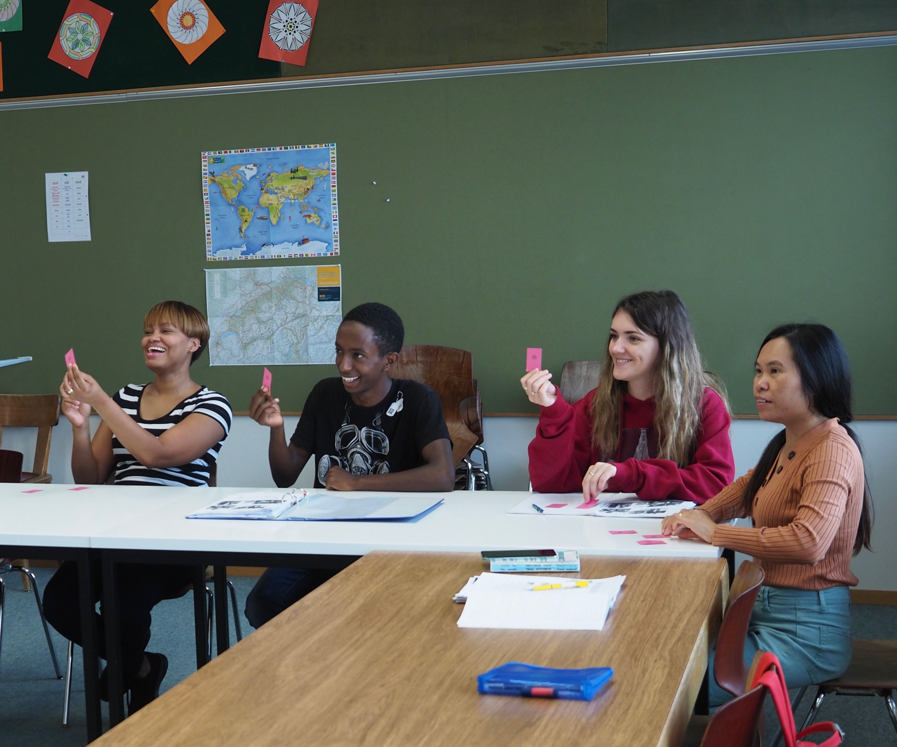
Anmeldung Deutschkurse 2023 / 2024

Deutschkurse für Kinder und Erwachsene (ElKi-Deutsch)
Die Deutschkurse in Schmitten tragen dazu bei, dass sich Erwachsene und Kinder im Vorschulalter im Alltag besser zurechtfinden, wertvolle Kontakte knüpfen und sich erfolgreich integrieren können. Die Kurse werden vom Kanton subventioniert und von der Gemeinde finanziell unterstützt.
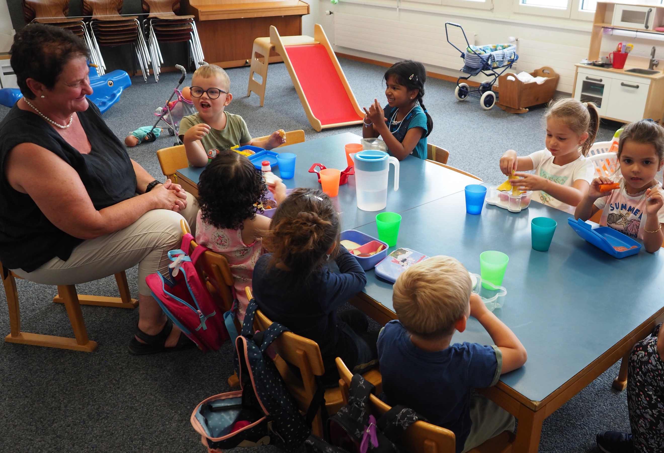
Wer kann kommen?
- Erwachsene: AnfängerInnen bis Fortgeschrittene (A1-B1)
- Kinder mit Elternteil im Erwachsenenkurs: 1-jährig bis 1.KG/1H
- Kinder OHNE Elternteil im Erwachsenenkurs: 2-jährig bis 1.KG/1H

Was sind die Vorteile?
- Kinder lernen die Sprache spielerisch und bereiten sich auf den Kindergarteneintritt vor.
- Im Vormittagskurs: 5x/Jahr Unterstützung durch Fachpersonen in Erziehungsfragen.
- Bessere Chancen für Schule, Ausbildung und Beruf, Vorbereitung auf Sprachprüfungen.
- Gemeinsames Lernen motiviert.
- Integration und Kontakte knüpfen wird erleichtert.

Angebot

Tag und Uhrzeit | Datum | Teilnehmende
MITTWOCH  19:00 - 21:00 Uhr | 30.08.2023 – 03.07.2024 | - Erwachsene AnfängerInnen
DONNERSTAG  9:00 – 11:00 Uhr | 31.08.2023 – 04.07.2024 | - Erwachsene Fortgeschrittene  - Kinder
DONNERSTAG  19:00 – 21:00 Uhr | 31.08.2023 – 04.07.2024 | - Erwachsene Fortgeschrittene
FREITAG  9:00 – 11: 00 Uhr | 01.09.2023 – 05.07.2024 | - Erwachsene AnfängerInnen  - Kinder

Wo: | Schulhaus BLAU, Bahnhofstr. 6, Zimmer 8/13
Ferien: | Während den Schulferien und Feiertagen findet kein Kurs statt.
Kosten: | 120 Fr. pro Familie oder Einzelperson
Anmeldung: | Ab sofort, bis 14. August 2023  Späterer Einstieg ist nur bei freien Plätzen und passenden Angeboten möglich.  Anmeldeformular  - auf der Gemeinde abholbar  - als Download https://www.schmitten.ch/de/bildung/integration/  - per Mail anfordern bei deutschkurse@schmitten.ch
Kursleitung: | Erwachsene: Susanna Amstutz, Judith Carrel  Kinder: Therese Kobel und Annabella Bangerter
Für Fragen: | Anna Rappo (Koordinatorin): 079 687 08 60, deutschkurse@schmitten.ch,

Anmeldeformular Deutschkurse 2023/2024
Bitte füllen Sie das Formular KOMPLETT aus.

Vorname |  | Telefon
Name |  | Geburtsdatum
Adresse |  | Nationalität
PLZ/Ort |  | Aufenthalts-  bewilligung
E-Mail |  | gültig bis

Bitte kreuzen Sie das gewünschte Angebot an.

 | MITTWOCH  19:00 - 21:00 Uhr | 30.08.2023 – 03.07.2024 | - Erwachsene AnfängerInnen | nur erwachsene Person
 | DONNERSTAG  9:00 – 11:00 Uhr | 31.08.2023 – 04.07.2024 | - Erwachsene Fortgeschrittene  - Kinder | nur erwachsene Person  nur Kind  Kind und erwachsene Person
 | DONNERSTAG  19:00 – 21:00 Uhr | 31.08.2023 – 04.07.2024 | - Erwachsene Fortgeschrittene | nur erwachsene Person  nur Kind  Kind und erwachsene Person
 | FREITAG  9:00 – 11: 00 Uhr | 01.09.2023 – 05.07.2024 | - Erwachsene AnfängerInnen  - Kinder | nur erwachsene Person

Anmeldung Kind
Vorname |  | Name |  | Geburts-datum |  | Mädchen Junge
Vorname |  | Name |  | Geburts-datum |  | Mädchen Junge
Vorname |  | Name |  | Geburts-datum |  | Mädchen Junge

Mit Ihrer Unterschrift akzeptieren Sie folgende Pflichten:
- Teilnehmende nehmen mindestens 1x pro Woche am Unterricht teil.
- Teilnehmende melden sich vor Kursbeginn bei der Kursleitung ab, wenn sie verhindert sind.
- Teilnehmende bezahlen die Kurskosten von Fr. 120.-/Jahr bei Kursbeginn.
- Versicherung ist Sache der Teilnehmenden.

Ort und Datum |  | Unterschrift

Bitte senden Sie dieses Formular an die Gemeindeverwaltung Schmitten
oder per E-Mail an deutschkurse@schmitten.ch
Sie erhalten eine Bestätigung per E-Mail oder SMS.

